- request对象
- 各种表单输入域信息的获取
注意：
input type=”text” name=”name”这样的输入域，用户没有输入值，服务器得到的是空字符串
Input type=”radio”/type=”checkbox”这样的输入域，用户没有选择任何选项，服务器得到的是null。

- 请求参数中文编码：
知识点：IE当前是什么编码，就查什么码表向服务器传递数据
服务器收到数据后，查ISO-8859-1码表进行解码
程序：
POST请求（建议）：request.setCharacterEncoding(“UTF-8”),设置查询的码表
GET请求：new String(name.getBytes(“ISO-8859-1”),”UTF-8”)手工编码
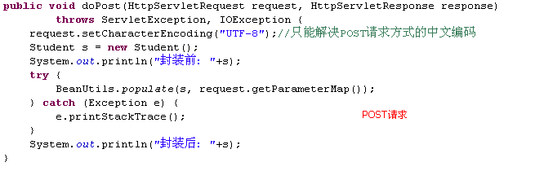
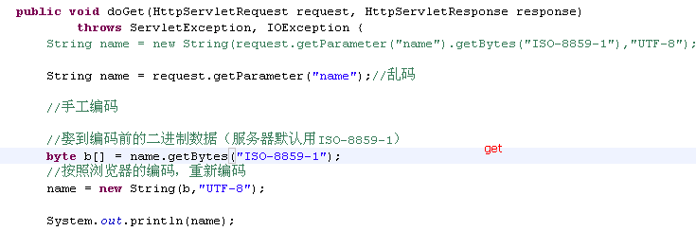
- 请求对象它是一个域（范围）对象
Request域对象指的是请求范围
Void setAttribute(String key,Object value);
Void removeAttribute(String key)
Object getAttribute(String key)
- 请求转发和重定向的区别
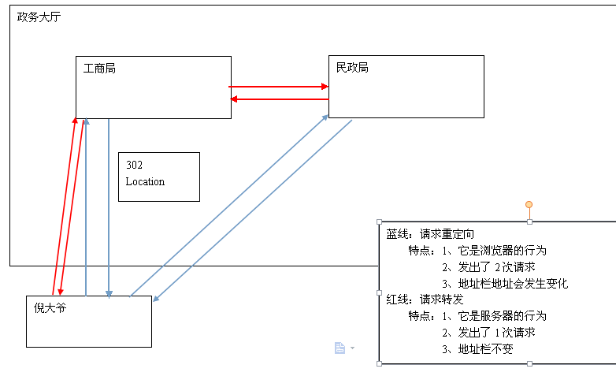
- 重定向代码
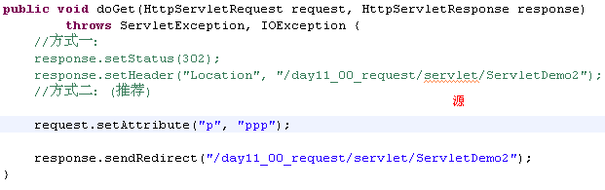
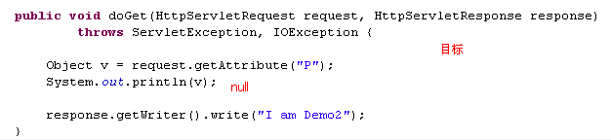
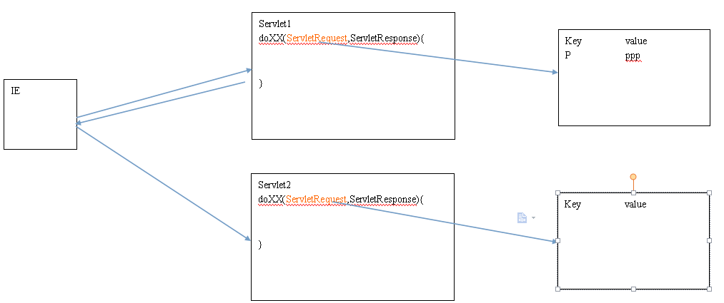
B、请求转发
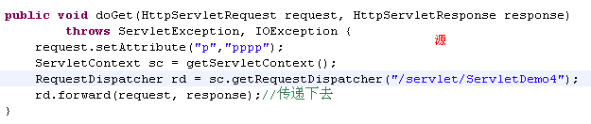
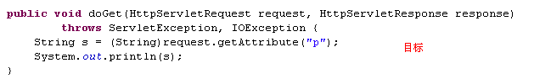
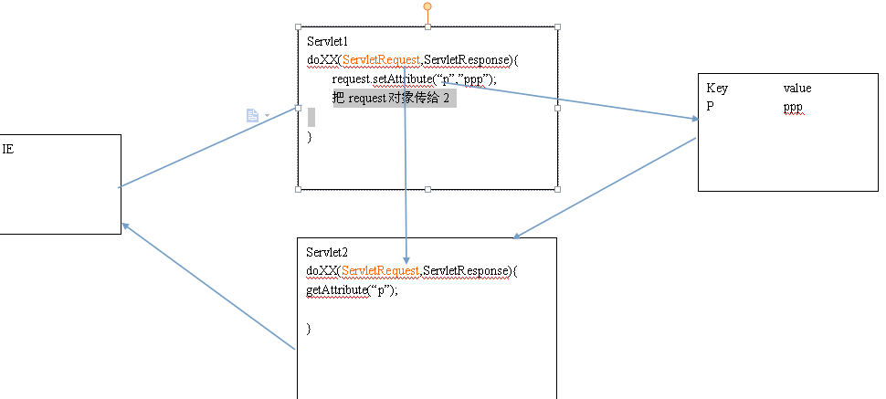
转发的代码编写方式：
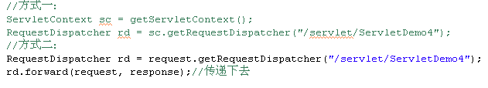

ServletContext的转发：转发的路径，必须以”/”开头，表示绝对路径（/代表当前应用）
Request的转发：转发的路径，可以以”/”开头，表示绝对路径（/代表当前应用）；
可以不以”/”开头，表示相对路径。

- 请求包含
RequestDispatcher：请求分发器
作用：1、实现请求转发
2、实现包含
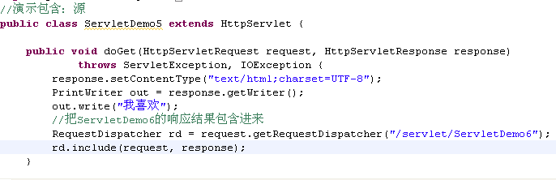
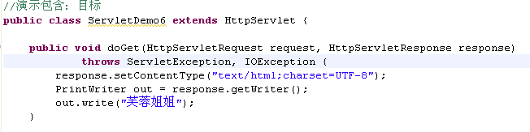

- 各种URL地址的写法
- 相对路径
- 绝对路径（推荐）
经验分享：给服务器用的地址，/就代表者当前应用。给浏览器用的地址，必须加上项目名称
疑问？何时需要加上当前应用的名称^_^。

场景：
重定向：response.sendRedirect("/day11_00_request/servlet/ServletDemo2");
转发：request.getRequestDispatcher("/servlet/ServletDemo4");
超链接：<a href=”/day11_00_request/1.html”/>
表单：<form action=”/day11_00_request/servlet/ServletDemo1”/>
- 会话概述
- 什么是会话
如同打电话。在一次会话中浏览器可以发出多次请求和收到多次服务器端的响应。
- 会话要解决什么问题?
保存住用户每次请求需要记录的数据。比如购物网站的购物车
- 解决多次请求中，保持会话数据的技术方案
- Cookie：客户端技术
- HttpSession：服务器端技术
- Cookie技术
- Cookie的特性
1.1属性：
name：名称
value：取值（不能存中文）
path：可选的。路径。默认是写Cookie的那个程序的访问路径。/day11_01_cookie/servlet/
maxAge：可选的。最大存活时间。默认是一次会话，存在了浏览器进程的内存中。
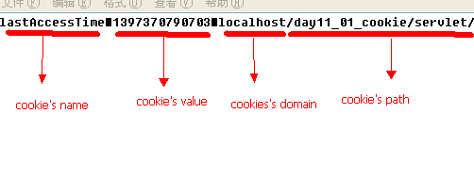
version：可选的。版本号
domain:可选的。域名。默认就是写Cookie的那个网站
comment：可选。备注

1.2服务端如何向客户端输出一个Cookie(实际上是向客户端写了一个Set-Cookie的响应消息头)
HttpServletResponse.addCookie(Cookie c)
特点：客户端浏览器针对一个网站最多能存20个Cookie。总共能存300个。每个Cookie的大小不能超过4Kb。（Cookie资源非常稀少，里面的数据应该存最为关键的数据）
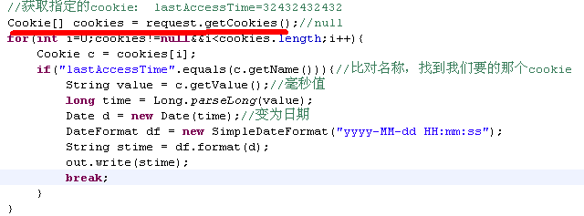
1.3服务器端如何获取客户端带来的Cookie信息
HttpServletRequest.getCookies();
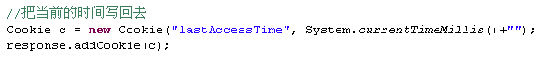
1.4指示浏览器把指定的cookie删掉
通过更改cookie的生命周期来实现的
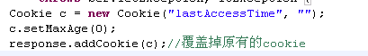
1.5如何唯一确定一个Cookie
域名+路径+Cookie的名称
1.6服务器能不能收到cookie，关键在于浏览器带不带：
带不带cookie给服务器，浏览器说了算。根据你当前访问的路径来判断的，
如果当前访问的路径.startWith(已存cookie的路径)为ture，才会把该cookie带给服务器。
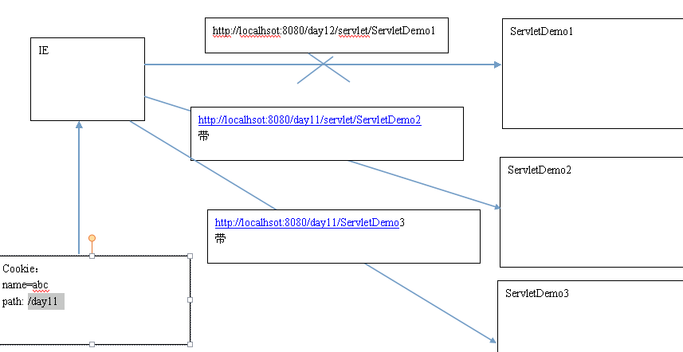
- Cookie的案例：
  - 记住登陆用户名
LoginUIServlet：提供登陆界面；显示记住的用户名
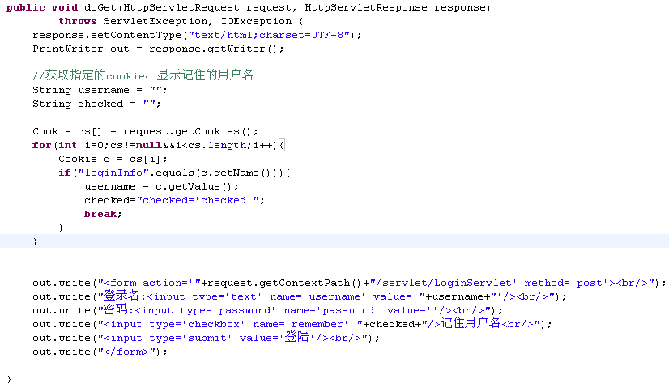
LoginServlet：处理用户名和密码的验证；根据用户的选择处理Cookie
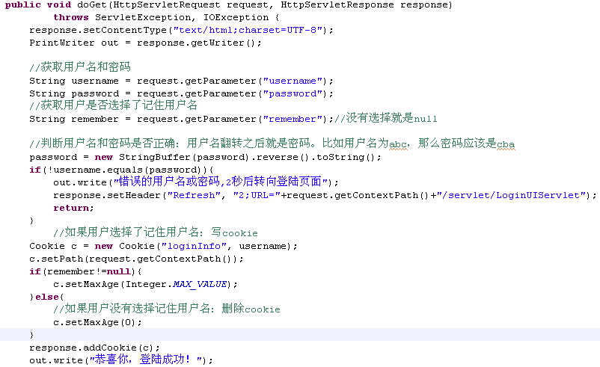
  - 记住购物时的最近浏览的商品记录
参考课堂案例app2

